Fran Zájara Gómez

Jose Pablo Carrasco Cobos

Fernando Pardo Beltrán

Ignacio García Rodríguez

Juan Pedro Hurtado Masero

Grupo 4

GSI

Dynamic Software, S.L.

Entrega RSI v1

**SCRUM DMS-1:**

De cara a la entrega de SCRUM de DMS-1, que abarca la planificación y el transcurso de nuestro proyecto desde el día que comenzamos hasta la fecha límite de entrega, hemos tenido el objetivo de contabilizar el tiempo transcurrido en este sprint, con el fin de conseguir un mejor gestor documental para nuestra empresa.

Sin extenderme mucho más, aquí hay unas capturas que muestran nuestro trabajo:

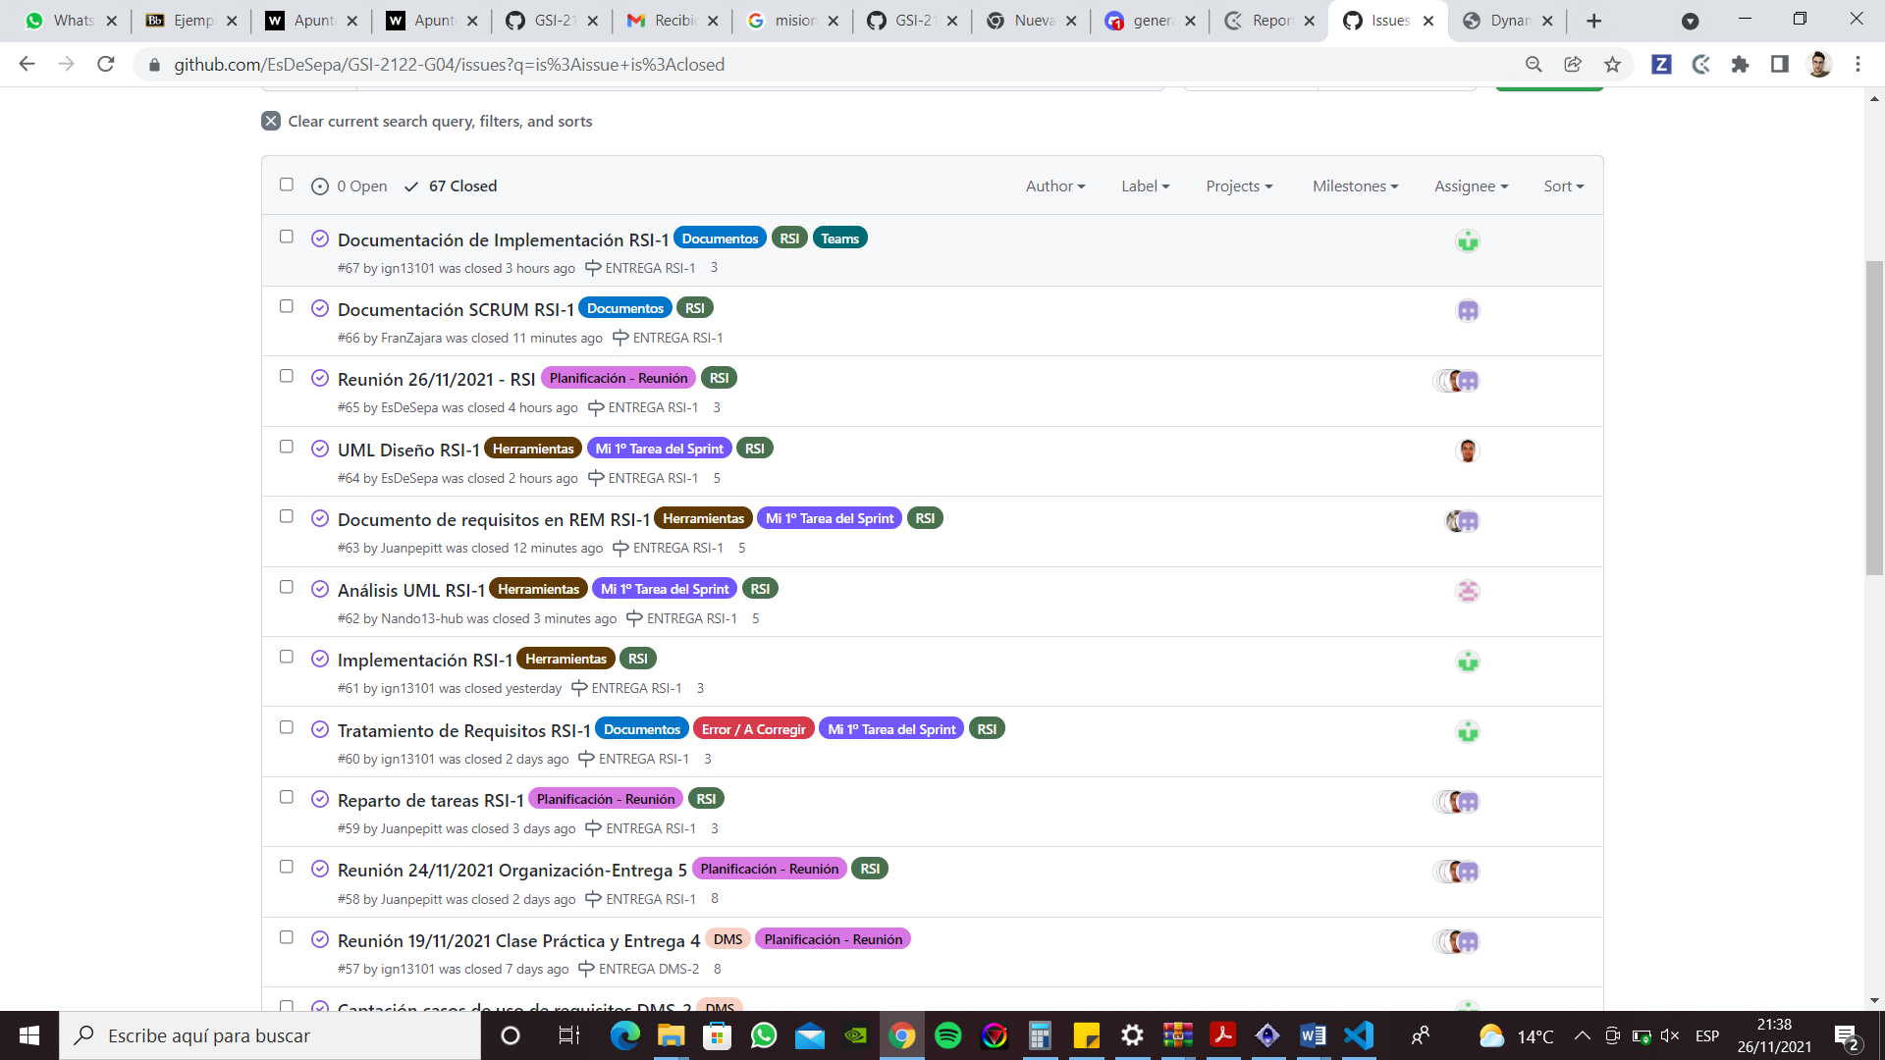

Tareas RSI-1

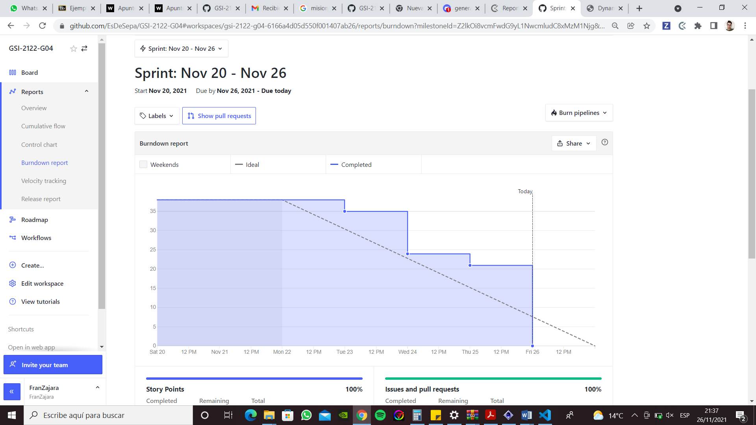

Burndown Chart RSI-1